
CON L’EUROPA INVESTIAMO NEL VOSTRO FUTURO

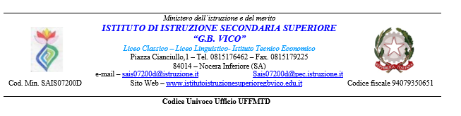
Allegato 2 TABELLA DI AUTOVALUTAZIONE DEI TITOLI
Selezione TUTOR SCOLASTICO – TUTOR ACCOMPAGNATORE
Fondi Strutturali Europei – Programma Operativo Nazionale “Per la scuola, competenze e ambienti per l’apprendimento” 2014-2020. Asse I – Istruzione – Fondo Sociale Europeo (FSE). Asse I – Istruzione – Obiettivi Specifici 10.2 e 10.6 – Azioni 10.2.2A e 10.6.6B– Avviso pubblico prot. n. 25532 del 23/02/2024 –Percorsi formativi di lingua straniera e percorsi per le competenze trasversali e per l’orientamento (PCTO) all’estero e Avviso pubblico prot. n. 87574 del 21 giugno 2024 di riapertura dei termini per la procedura a sportello.

Codice 10.6.6B-FSEPON-CA-2024-124
CUP D34D24004130007

Il/La sottoscritto/a ____________________________________________________

DICHIARA
di essere in possesso delle competenze richieste e dei titoli aggiuntivi di seguito indicati, evidenziati nel curriculum vitae, a tal fine autocertifica i seguenti punteggi:
TUTOR PON
TITOLI DI ACCESSO: Laurea
Tipologia | Scelta
Laurea in lingua e Letterature Straniere con tesi specifica in Lingua Inglese
Laurea in Scienze Economiche
Laurea in Scienze Giuridiche

TITOLI DI SELEZIONE
Descrizione | Punti
Titolo di Studio:  Laurea specialistica | Punti 5 per votazione fino a 80  Punti 6 per votazione da 81 a 95  Punti 7 per votazione da 96 a 110  Punti 8 per votazione 110 e lode
Formazione specifica certificata attinente al modulo di almeno 15 ore | n.5 punti per ogni certificazione fino ad un massimo di 2 certificazioni
Pregresse esperienze in progetti similari | punti 2 fino ad un massimo di 8 progetti
Certificazioni informatiche | n.1 per ogni certificazione per un massimo di n.2 certificazioni
 | Totale max 36 punti

Luogo e data

Firma _______________________

